LAPORAN MAGANG

IMPLEMENTASI VEHICLE ROUTING PROBLEM (VRP) PADA JASA PICK-UP - DELIVERY UMKM KENTJONO LAUNDRY

Disusun Oleh :

- RENDY RISTIANDY (2021710048)
- SENDY ADITYA PUTRA (2021810036)

PROGRAM STUDI TEKNIK LOGISTIK
UNIVERSITAS INTERNASIONAL SEMEN INDONESIA
GRESIK
2021

LAPORAN MAGANG

Implementasi Vehicle Routing Problem (VRP) pada jasa Pick-Up – Delivery UMKM Kentjono Laundry

Disusun Oleh :

- RENDY RISTIANDY (2021710048)
- SENDY ADITYA PUTRA (2021810036)

PROGRAM STUDI TEKNIK LOGISTIK
UNIVERSITAS INTERNASIONAL SEMEN INDONESIA
GRESIK
2021

LEMBAR PENGESAHAN PERUSAHAAN

LAPORAN KERJA PRAKTEK
DI UMKM Kentjono Laundry
Periode : 30 Agustus 2021 s.d 26 September 2021

Disusun oleh :
- Rendy Ristiandy (2021710048)
- Sendy Aditya Putra (2021810036)

Gresik, 30 Agustus 2021
UMKM Kentjono Laundry
Mengetahui & Menyetujui,
Owner & Pembimbing Lapangan
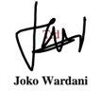
Ttd

Joko Wardani

LEMBAR PENGESAHAN UNIVERSITAS

LAPORAN KERJA PRAKTEK
DI UMKM Kentjono Laundry
Periode : 30 Agustus 2021 s.d 26 September 2021

Disusun oleh :
- Rendy Ristiandy (2021710048)
- Sendy Aditya Putra (2021810036)

Mengetahui, | Menyetujui,
Kepala Departemen Teknik Logistik UISI | Dosen Pembimbing

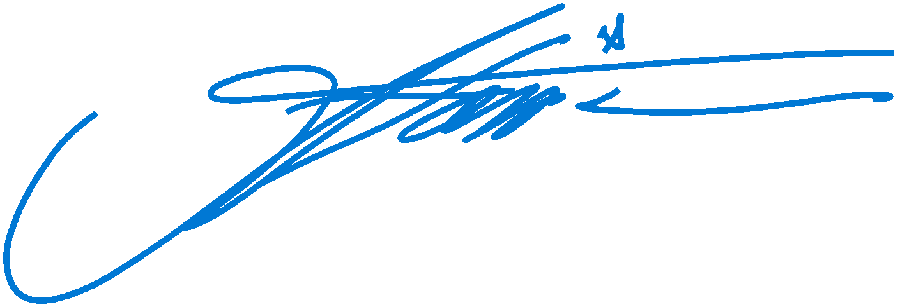

Maulin Masyito Putri, S.T., M.T | Sekarsari Utami Wijaya, S.Stat., M.Si.
NIP. 9217250 | NIP. 9018273

Gresik, 12 Februari 2022
UMKM Kentjono Laundry

Mengetahui & Menyetujui,
Owner UMKM & Pembimbing Lapangan

Ttd

Joko Wardani

KATA PENGANTAR

Puji syukur kami panjatkan kehadirat Allah SWT, berkat rahmat dan hidayah Nya, kami dapat menyelesaikan Laporan Magang “Implementasi Vehicle Routing Problem (VRP) pada jasa Pick-Up – Delivery UMKM Kentjono Laundry” pada UMKM Kentjono Laundry Gresik dengan tepat waktu. Terimakasih juga kami ucapkan untuk keluarga dan teman-teman yang telah membantu dalam penyelesaian tugas ini dengan penuh semangat.
Harapan kami dengan adanya penelitian ini dapat membantu para pembaca untuk lebih mengetahui tentang Vehicle Routing Proble (VRP) pada suatu UMKM dengan menggunakan metode yang telah dipelajari sebelumnya. Sehingga kami dapat menyelesaikan penelitian ini dengan hasil yang maksimal.
Demikian yang dapat kami sampaikan, semoga penelitian ini dapat bermanfaat bagi pembaca. Kami mengetahui bahwa penelitian ini jauh dari kata sempurna dan masih membutuhkan kritik serta saran dari pembaca untuk menjadikan penelitian ini lebih baik ke depannya.

Gresik, 4 Februari 2022

Penulis

DAFTAR ISI

LEMBAR PENGESAHAN PERUSAHAAN iii
LEMBAR PENGESAHAN UNIVERSITAS iv
KATA PENGANTAR v
DAFTAR ISI vi
DAFTAR GAMBAR ix
DAFTAR TABLE x
BAB I PENDAHULUAN 1
1.1 Latar Belakang 1
1.2 Tujuan dan Manfaat 3
1.2.1 Tujuan 3
1.2.2 Manfaat 3
1.3 Metodologi Pengumpulan Data 4
1.4 Waktu dan Tempat Pelaksanaan Magang 5
BAB II PROFIL UMKM KENTJONO LAUNDRY 6
2.1 Sejarah dan Perkembangan UMKM Kentjono Laundry 6
2.2 Visi dan Misi UMKM Kentjono Laundry 6
2.2.1 Visi UMKM Kentjono Laundry 6
2.2.2 Misi UMKM Kentjono Laundry 6
2.3 Lokasi UMKM Kentjono Laundry 7
BAB III TINJAUAN PUSTAKA 8
3.1 Optimasi 8
3.2 Transportasi 8
3.3 Vehicle Routing Problem (VRP) 9
BAB IV PEMBAHASAN 12
4.1 Metodologi Penelitian 12
4.1.1 Objek Penelitian 13
4.1.2 Perumusan Masalah 13
4.1.3 Penentuan Tujuan 13
4.1.4 Studi Literatur 13
4.1.5 Pengumpulan data 14
4.1.6 Pengolahan data 15
4.1.7 Analisis dan Pembahasan 20
4.2 Kegiatan Magang 20
4.3 Jadwal Kegiatan Magang 21
BAB V KESIMPULAN DAN SARAN 23
5.1 Kesimpulan 23
5.2 Saran 23
DAFTAR PUSTAKA 24
LAMPIRAN 26
1. Lembar Kehadiran Magang 26
2. Lembar Penilaian 28
3. Lembar Asistensi 32
4. Surat Panggilan diterima Kerja Praktik 33
5. Surat Persetujuan Pembimbing Kerja Praktik 33
6. Log Book 34
7. Dokumentasi 44

DAFTAR GAMBAR

Gambar 4. Surat Panggilan diterima Kerja Praktik 31
Gambar 4. 1 Flow Chart Metodologi Penelitian 12
Gambar 5. Surat Persetujuan Pembimbing Kerja Praktik 31
Gambar 7. 1 Mesin Cuci & Mesin Pengering 44
Gambar 7. 2 Tampak Luar UMKM 44
Gambar 7. 3 Bapak Joko & Sendy Aditya Putra 44
Gambar 7. 4 Salah satu demand pelanggan 45
Gambar 7. 5 Bapak Joko & Rendy Ristiandy 45

DAFTAR TABEL

Tabel 4. 1 Data Pelanggan Beserta Alamat Pengiriman Dan Demand 14
Tabel 4. 2 Matriks Jarak 15
Tabel 4. 3 Cara Perhitungan Algoritma Nearest Neigbor 16
Tabel 4. 4 Hasil Pengolahan data berdasarkan Algoritma NN 17
Tabel 4. 5 Jadwal Kegiatan Magang 20

BAB I
PENDAHULUAN

Latar Belakang
Alat transportasi merupakan salah satu faktor yang mendukung berjalannya kegiatan atau aktivitas manusia dalam kehidupan sehari-hari. Salah satu kegiatan manusia yang sangat didukung dengan adanya alat transportasi yaitu dalam memindahkan atau mendistribusikan suatu barang dari suatu depot ke sejumlah agen atau pelanggan, sehingga pendistribusian barang dapat dilakukan dengan mudah dan cepat. Pendistribusian barang dari depot ke pelanggan merupakan komponen penting dalam sistem pelayanan suatu perusahaan, aspek yang diperhatikan dalam pendistribusian barang adalah bagaimana cara mendistribusikan barang ke sejumlah agen dengan tujuan mengoptimalkan jarak dan waktu tempuh sehingga dapat meminimumkan total biaya pendistribusian barang. Menentukan rute optimal merupakan salah satu cara untuk meminimumkan total biaya pendistribusian.
Vehicle Routing Problem (VRP) adalah sebuah permasalahan optimasi - kombinasi yang kompleks, serta didefinisikan sebagai pencarian cara penggunaan sejumlah armada (kendaraan) secara efisien yang harus melakukan perjalanan untuk mengantar serta menjemput orang atau barang pada lokasi tertentu. Setiap tujuan hanya boleh dilayani oleh satu armada saja. Hal ini, dilakukan dengan mempertimbangkan kapasitas kendaraan dalam satu kali angkut, untuk meminimalkan biaya yang diperlukan. Asumsi bahwa penentuan biaya minimal, erat kaitannya dengan jarak yang minimal.
Masalah pengiriman dan penentuan rute dapat dialami oleh perusahaan besar atau UMKM yang memiliki alur pendistribusian dengan jumlah customer yang besar. Selama ini perusahaan maupun UMKM yang belum memiliki sistem untuk menentukan rute pengiriman barang dengan cara mengelompokkan area dari pelanggan yang dituju dan kurang mempertimbangkan jalur rute secara keseluruhan, serta kapasitas dari kendaraan yang dipakai, misalnya pelanggan dikelompokan menjadi beberapa area, kemudian masing-masing area dilayani oleh kendaraan dengan jumlah tertentu tanpa memaksimalkan kapasitas kendaraan. Hal ini dapat menyebabkan biaya transportasi yang tinggi, dan kapasitas kendaraan menjadi tidak optimal. Oleh karena itu, dibuatlah sistem VRP (Vehicle Routing Problem) yang dapat menentukan rancangan rute distribusi yang lebih baik.
Syarat dari VRP sendiri yakni masing - masing kendaraaan melayani beberapa pelanggan dengan kapasitas angkut tertentu, dan setiap pelanggan memiliki demand / permintaan tertentu pula. Setiap pelanggan boleh dikunjungi sekali atau dua kali dan demand dari agen/pelanggan boleh melebihi kapasitas angkut kendaraan yang dipakai.
UMKM Kentjono Laundry merupakan Usaha Mikro Kecil Menengah. UMKM ini bergerak dalam bidang layanan jasa pencucian pakaian, baik dari baju, celana, topi, sepatu, tas, karpet dan lainnya yang berhubungan dengan kain. Dalam bidang jasa, UMKM Kentjono Laundry memiliki sistem pick-up and delivery dimana pelanggan dapat diam di rumah lalu bagian pengiriman akan melakukan pick-up and delivery pakaian sesuai permintaan pelanggan. Penelitian ini bertujuan untuk menentukan rute pengiriman dan penjemputan yang paling optimal menggunakan metode Nearest Neighbour (NN).
Nearest Neighbour (NN) merupakan sebuah metode untuk melakukan klasifikasi terhadap UMKM yang berdasarkan dari data pembelajaran yang jaraknya paling dekat dengan UMKM tersebut. Metode ini diperlukan karena pendistribusian UMKM Kentjono Laundry masih belum efektif, dimana dalam permasalahan optimasi VRP dengan menggunakan metode NN diharapkan dapat membantu menentukan rute pengiriman dan penjemputan yang paling optimal serta dapat meminimumkan total biaya pendistribusian.

Tujuan dan Manfaat

1.2.1 Tujuan

a. Umum
- Memperkenalkan kepada mahasiswa baik aktivitas maupun situasi dalam dunia kerja yang sesungguhnya
- Untuk memperoleh pengalaman dan wawasan dalam dunia kerja.
- Mahasiswa memiliki kesempatan untuk menerapkan ilmu yang telah didapatkan selama perkuliahan.

b. Khusus
Untuk mengetahui rute pengiriman yang paling optimal serta dapat meminimumkan total biaya pendistribusian dengan menggunakan algoritma Vehicle Routing Problem metode Nearest Neighbour.

1.2.2 Manfaat
Manfaat dari pelaksanaan kerja praktik adalah sebagai berikut :

Bagi Perguruan Tinggi
- Menjalin kerja sama yang saling menguntungkan antara perguruan tinggi dengan UMKM.
- Dapat menjadi sarana untuk menilai sejauh mana intstitusi berhasil mendidik dan memberikan pemahaman teori mengenai dunia kerja kepada para mahasiswa.

Bagi UMKM
- UMKM dapat menjalin hubungan kerja sama antara perguruan tinggi dan UMKM dimasa yang akan datang.
- UMKM dapat dijadikan sebagai saran yang positif dari mahasiswa dalam proses pendistribusian barang.

Bagi Mahasiswa
- Mahasiswa dapat mengetahui gambaran umum dan lingkungan UMKM secara langsung dan nyata serta mempelajari teori secara lebih mendalam tentang aplikasi ilmu Teknik Logistik dalam dunia kerja.
- Menambah wawasan dalam bidang pendistribusian.moda transportasi darat.

Metodologi Pengumpulan Data
Adapun metode dalam pengumpulan data dalam peksanaan kerja praktik ini adalah sebagai berikut :
- Wawancara
Wawancara dalam kerja praktik dilakukan untuk mendapatkan informasi seputar UMKM, sistem operasional, moda transportasi, beserta data yang lainnya.
- Observasi
Setelah itu dilakukan observasi, observasi ini dilakukan secara tatap muka terhadap objek yang telah ditentukan untuk mengumpulkan data primer maupun sekunder yang dibutuhkan
- Dokumentasi
Dalam metode dokumentasi ini dilakukan pengumpulan data dengan menghimpun dan menganalisis dokumen yang dibutuhkan, baik dokumen tertulis, maupun gambar. Metode ini dilakukan dengan tujuan untuk melengkapi informasi yang telah diperoleh.
- Studi Pustaka
Studi Pustaka ini didapatkan langsung dari beberapa literatur, buku dan kajian Pustaka yang berkaitan dengan unit kerja

Waktu dan Tempat Pelaksanaan Magang

Lokasi : UMKM Kentjono Laundry
Jl. Dr. Soetomo No.58, Trate, Tlogopatut, Kec. Gresik, Kabupaten Gresik, Jawa Timur 61111
Waktu : 30 Agustus 2021 – 26 September 2021

BAB II
PROFIL UMKM KENTJONO LAUNDRY

Sejarah dan Perkembangan UMKM Kentjono Laundry
UMKM Kentjono Laundry didirikan di Gresik bertepatan pada tanggal 10 September 2016. Saat pertama kali didirikan UMKM Kentjono Laundry hanya memiliki sedikit peralatan cuci yaitu 2 mesin cuci, 1 mesin pengering, dan 1 setrika uap. Setelah 1 tahun berjalan UMKM Kentjono Laundry sukses dalam mengembalikan modal dan mampu untuk menambah peralatan berupa 2 mesin cuci dan 1 pengering.
UMKM Kentjono Laundry dulu dipegang oleh Ibu Erika Kenconowati selaku pendiri dari UMKM Kentjono Laundry dan juga kakak dari pemilik sekarang yaitu bapak Joko Wardani. Saat dipegang oleh bapak Joko Wardani, UMKM Kentjono Laundry mendapatkan bantuan dari hibah pemerintah berupa modal dan 1 buah mesin pengering dan sukses dalam mengelola UMKM Kentjono Laundry hingga sekarang.

Visi dan Misi UMKM Kentjono Laundry

2.2.1 Visi UMKM Kentjono Laundry
Menjadi UMKM penyedia jasa laundry terbaik di wilayah kecamatan Gresik.

2.2.2 Misi UMKM Kentjono Laundry
- Mengutamakan kepuasan pelanggan.
- Mengutamakan ketepatan waktu selesai service.
- Fokus menciptakan lapangan kerja.
- Menjadikan sumber daya manusia sebagai pusat pengembangan UMKM.

Lokasi UMKM Kentjono Laundry
Lokasi Laundry : Jl. Dr. Soetomo No.58, Trate, Tlogopatut, Kec. Gresik, Kabupaten Gresik, Jawa Timur 61111.

BAB III
TINJAUAN PUSTAKA

Optimasi
Menurut Masudin (2018), optimasi adalah proses pencarian hasil ideal (paling efektif) dari suatu permasalahan. Optimasi dapat berupa memperbaiki sesuatu yang sudah ada sebelumnya maupun membuat sesuatu yang baru sehingga memiliki hasil yang ideal. Kemudian menurut Masudin (2018), dalam bukunya menjelaskan bahwa optimasi berkenaan dengan pengambilan keputusan secara ilmiah, bagaimana membuat dan melakukan perbaikan yang lebih baik untuk menghasilkan tujuan yang terbaik dengan ketersediaan sumber daya yang terbatas.
Model matematis pada pendekatan optimasi menurut Taha (2004) dalam Masudin (2018), pembentukan model dimulai dengan pembentukan variabel, kendala (constraint) dan tujuan (objective), sehingga pada pendekatan optimasi untuk model matematik validasi model dilakukan untuk melihat kembali sejauh mana model matematis tersebut dapat digunakan untuk menjawab pertanyaan yang mungkin timbul berkaitan dengan model yang digambarkan.

Transportasi
Menurut Andriyansah (2015), transportasi adalah pemindahan manusia atau barang dengan menggunakan wahana yang digerakkan oleh manusia atau mesin. Transportasi digunakan untuk memudahkan manusia untuk melakukan aktivitas sehari-hari. Banyak ahli telah merumuskan dan mengemukakan pengertian transportasi. Para ahli memiliki pandangannya masing-masing yang mempunyai perbedaan dan persamaan antara yang satu dengan lainnya.
Kata transportasi berasal dari bahasa latin yaitu transportare yang mana trans berarti mengangkat atau membawa. Jadi transportasi adalah membawa sesuatu dari satu tempat ke tempat yang lain. Menurut Salim (1993), transportasi adalah kegiatan pemindahan barang (muatan) dan penumpang dari suatu tempat ke tempat lain. Dalam transportasi ada dua unsur yang terpenting yaitu pemindahan/pergerakan (movement) dan secara fisik mengubah tempat dari barang (comodity) dan penumpang ke tempat lain.
Menurut Miro (2005), transportasi dapat diartikan usaha memindahkan, mengerakkan, mengangkut, atau mengalihkan suatu objek dari suatu tempat ke tempat lain, di mana di tempat lain ini objek tersebut lebih bermanfaat atau dapat berguna untuk tujuan - tujuan tertentu.
Menurut Andriyansyah (2015), transportasi merupakan salah satu fasilitas bagi suatu daerah untuk maju dan berkembang serta transportasi dapat meningkatkan aksesibilitas atau hubungan suatu daerah karena aksesibilitas sering dikaitkan dengan daerah. Untuk membangun suatu pedesaan keberadaan prasarana dan sarana transportasi tidak dapat terpisahkan dalam suatu program pembangunan. Kelangsungan proses produksi yang efesien, investasi dan perkembangan teknologi serta terciptanya pasar dan nilai selalu didukung oleh sistem transportasi yang baik. Transportasi faktor yang sangat penting dan strategis untuk dikembangkan, diantaranya adalah untuk melayani angkutan barang dan manusia dari satu daerah ke daerah lainnya dan menunjang pengembangan kegiatan-kegiatan sektor lain untuk meningkatkan pembangunan nasional di Indonesia.

Vehicle Routing Problem (VRP)
Vehicle routing problem (VRP) adalah problem pengaturan rute bagi beberapa sumber daya dalam mengunjungi titik-titik layanan, dimana tiap sumber daya berangkat dari depot yang sama, mengunjungi beberapa titik dalam satu rute hanya sekali dengan memperhatikan batasan-batasan operasional tertentu, kemudian kembali ke depot. VRP memiliki tujuan meminimasi biaya transportasi, meminimasi jumlah kendaraan, menyeimbangkan rute serta muatan kendaraan, dan meminimasi penalti yang diakibatkan terlambatnya pengiriman ke pelanggan. Berdasarkan tujuan tersebut, maka ada beberapa karakteristik dalam VRP yaitu depot, armada, rute kendaraan, dan pelanggan.
VRP pertama kali dikembangkan oleh Dantzig & Ramser (1959) dalam artikelnya berjudul “The Truck Dispatching Problem” yang mengatur pengalokasian truk pengiriman bahan bakar ke beberapa stasiun pengisian. Truk- truk pengirim diasumsikan memiliki kapasitas sama. Model ini kemudian dikembangkan oleh Clarke & Wright (1964), dengan mempertimbangkan armada dengan kapasitas beragam untuk dapat diterapkan pada masalah logistik lainnya.
Selain itu Dantzig & Ramser (1959), menggunakan pendekatan optimasi dengan program linier dalam solusinya, sedangkan Clarke & Wright mengusulkan teknik heuristik untuk masalah berskala besar yang kemudian dikenal dengan “Clarke & Wright saving heuristic”. Sejak itu istilah vehicle routing problem berkembang pesat menjadi topik yang banyak menarik perhatian para peneliti, terutama karena aplikasinya yang luas di dunia nyata. Perkembangan publikasi terkait VRP semakin pesat disebabkan karena ragam aplikasi VRP yang berkembang dari kondisi riil di lapangan.
Menurut Tanujaya (2013), VRP sebenarnya merupakan perkembangan atau perluasan dari Travel Salesman Problem (TSP). Versi yang paling dasar dari VRP adalah Capasitated Vehicle Routing Problem (CVRP) yang dapat dijelaskan sebagai berikut :
      - Suatu depot harus melayani n node/customer.
      - Depot mempunyai satu vehicle dengan kapasitas tertentu untuk melayani semua node.
- Tiap node mempunyai demand sebesar q yang harus dipenuhi dalam sekali pelayanan.
- Karena depot hanya mempunyai satu vehicle dengan kapasitas terbatas, maka vehicle tersebut harus secara periodik kembali ke depot untuk mengambil barang untuk memenuhi demand node yang lain (reloading).
- Tidak mungkin melayani lebih dari 1 node dalam waktu yang bersamaan (split delivery).
- Solusi dari CVRP adalah sekumpulan rute yang dilalui vehicle, dimana tiap node hanya dikunjungi sekali saja.
Melanjuti pendapat Tanujaya (2013) VRP lahir atas dasar CVRP yang mana dari penjelasannya CVRP memiliki batasan-batasan diantaranya satu depot hanya memiliki satu vehicle, tiap titik harus dilayani dalam satu kali pengangkutan saja, kemudian dikarenakan CVRP hanya mempunyai satu vehicle dengan kapasitas terbatas, maka vehicle tersebut harus secara periodik kembali ke depot untuk mengambil barang untuk memenuhi demand node yang lain (reloading). Batasan lainnya yaitu CVRP tidak memungkinkan terjadinya melayani lebih dari 1 node dalam waktu yang bersamaan (split delivery). Berbeda dengan CVRP, pada VRP jumlah vehicle dapat lebih dari satu. Dengan demikian split delivery dapat dilakukan sedangkan reloading dapat dihindari. Dalam perkembangan selanjutnya, VRP mempunyai cukup banyak variasi, antara lain :
      - Vehicle Routing Problem with Time Windows (VRPTW)
      - Vehicle Routing Problem with Pickup and Delivery (VRPPD)
      - Period Vehicle Routing Problem (PVRP)
      - Fleet Size and Mix Vehicle Routing Problem (FSMVRP)
      - Multi Depot VRP

BAB IV
PEMBAHASAN

Metodologi Penelitian
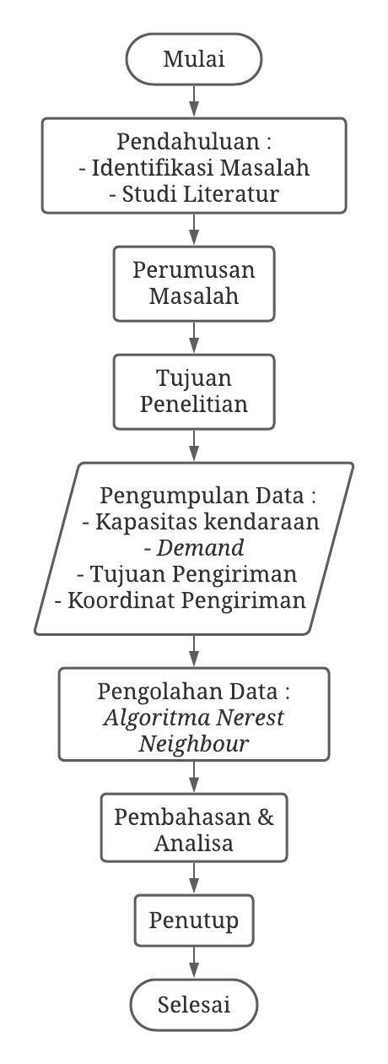
Metodologi penelitian merupakan suatu langkah-langkah yang akan dilewati dalam sebuah penelitian dalam mencari solusi terbaik untuk menyelesaikan masalah-masalah yang ada agar lebih terarah, teratur dan mudah dalam menganalisa. Berikut langkah-langkah metode penelitian yang di tuangkan dalam flowchat berikut.

Gambar 4. 1 Flow Chart Metodologi Penelitian

4.1.1 Objek Penelitian
Pertama kali yang dilakukan dalam penelitian ini adalah penentuan objek yang akan menjadi objek penelitian. Dari penentuan objek ini didapatkan topik yang akan dijadikan laporan penelitian. Dalam penelitian ini objek yang akan diamati yakni pada proses pengiriman di UMKM Kentjono Laundry.

4.1.2 Perumusan Masalah
Setelah menentukan objek dan didapatkan topik laporan yang akan dibahas, hal selanjutnya yang akan dilakukan adalah merumuskan masalah sebagai acuan untuk melakukan penelitian. Dalam perumusan masalah ini dilakukan untuk mengetahui permasalahan apa yang terjadi pada proses pengiriman di UMKM Kentjono Laundry. Rumusan masalah yang diangkat dalam laporan ini adalah bagaimana mengoptimalkan proses pengiriman jasa laundry di UMKM Kentjono Laundry dengan menggunakan metode VRP.

4.1.3 Penentuan Tujuan
Dalam penentuan tujuan yakni dilakukan untuk menjawab rumusan masalah yang telah ditetapkan, tujuan dari laporan penelitian ini diantaranya :
- Untuk mengetahui rute yang paling optimal yang akan dijemput saat proses pengiriman .
- Untuk mengetahui efisiensi pengangkutan barang terhadap kapasitas kendaraan.

4.1.4 Studi Literatur
Dalam tahap studi literatur ini dilakukan untuk mengumpulkan referensi – referensi terkait topik penelitian yang sedang diteliti.

4.1.5 Pengumpulan data
Pengumpulan data ini bertujuan untuk proses lebih lanjut dalam pengerjaan pengolahan data. Pada proses pengolahan data laporan magang ini data yang dibutuhkan adalah data kuantitatif. Dan berikut merupakan kebutuhan data yang diperlukan dalam penyelesaiaan penelitian.
Data pertama yaitu kendaraan yang digunakan adalah Suzuki All New Ertiga dengan kapasitas maksimal yang bisa dibawa adalah 50 kg. Kemudian data selanjutnya yaitu data pelanggan. Dimana data pelanggan dibawah ini kami asumsikan dapat dikunjungi dalam kurun waktu 24 jam, sehingga tanpa mempertimbangkan waktu bukan dan waktu tutup. Berikut merupakan data pelanggan beserta alamat pengiriman & demand.
Tabel 4. 1 Data Pelanggan Beserta Alamat Pengiriman Dan Demand
No. | Nama Customers | Jenis Cuci | Berat (kg) | Alamat | Koordinat
1 | Bu Iin Kodim | CS | 8.8 | Perum Kodim gang 1 no 29 | -7.167568, 112.640548
2 | Bu Sri | CK | 6.9 | jl proklamasi gg 4 no 10 | -7.163958, 112.644660
3 | Andik | CK | 4.8 | jl ahmah yani gg 2 no 4 | -7.160174, 112.646522
4 | Depot barokah | CS | 7.5 | jl kebomas gg sunan giri 18c | -7.170216, 112.632830
5 | bu vina | CS | 10.7 | Jl. DR. Wahidin Sudiro Husodo 1B no 5 | -7.164496, 112.633404
6 | bu hidayah | CS | 7.8 | Jl. DR. Wahidin Sudiro Husodo 1B no 8 | -7.164625, 112.633427
7 | bu lely | CS | 5.4 | Perum Grand sutomo D3 | -7.164887, 112.642370
8 | Rosa | CS | 7.4 | Jl cimanuk no 26 randuagung | -7.162789, 112.625542
9 | mbak vina | CK | 9.4 | Jl panglima sudirman gg 6b no 9 | -7.165442, 112.652997
10 | Bu nurul | CS | 11.9 | Jl. Dr. Wahidin SH. Gg. 14A no 12 | -7.162682, 112.629336
11 | Pak arif | CK | 4.6 | Jl dr sutomo gg 2D no 2 | -7.160893, 112.644123
12 | Pak budiono | CS | 5.6 | Jl manggis timur 2 no 4 | -7.160409, 112.641234
13 | Pak uman | CS | 8 | jl ikan dorang baru no 1 perum bp kulon | -7.163670, 112.648287
14 | mas aris | CS | 6.1 | jl ikan dorang baru no 2 perum bp kulon | -7.163487, 112.648303
15 | warkop toyota | CK | 7.8 | jl dr sutomo depan toyota | -7.164315, 112.641566
16 | Bu Yuni | CK | 8.4 | jl noto prayitno gg samping warung 71 | -7.162794, 112.638769

4.1.6 Pengolahan data
Setelah dilakukan pengumpulan data, hal selanjutnya yakni pengolahan data. Pengolahan data dilakukan dengan perhitungan algoritma nearest neighbor. Algoritma ini dilakukan untuk mengetahui pengelompokan rute mana yang lebih diprioritaskan sehingga lebih optimal dalam pengiriman. Berikut merupakan langkah-langkah dalam algoritma nearest neighbor, diantaranya sebagai berikut :
      - Pembuatan matrik jarak dilakukan dengan cara memakai google maps dan mencari jarak antar koordinat dikarenakan jalan yang dilalui tidak lurus sehingga tidak bisa memakai rumus euclidean.
Tabel 4.2 Matriks Jarak
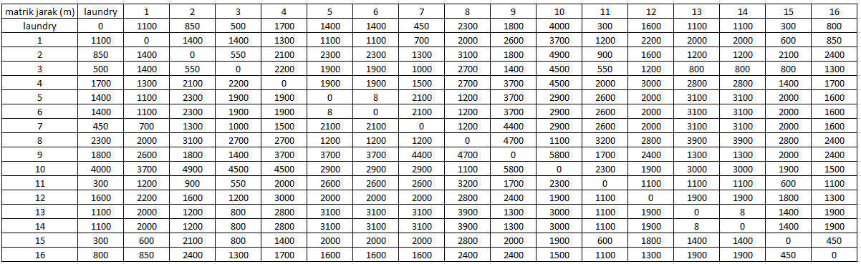
      - Penentuan node awal yaitu UMKM
      - Penentuan node yang akan dituju dengan menggunakan rumus excel minimasi
      - Node yang terpilih selanjutnya digunakan sebagai node awal dan dicari kembali node terdekat dari node awal tersebut.

Berikut cara mencari node selanjutnya yang akan dituju .
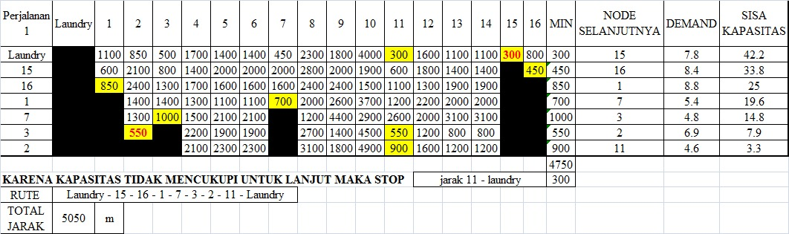
Tabel 4.3 Cara Perhitungan Algoritma Nearest Neigbor

- Salin data dalam matrik jarak yang berawal dari depot (UMKM)
- Gunakan rumus minimasi yang ada dalam excel disini kami mendapatkan hasil 300 meter dimana terletak pada node 11 dan 15.

- Setelah didapatkan hasilnya jika ada lebih dari 1 hasil yang sama maka pilih salah satu, disini kami memilih node 15 sebagai node berikutnya.
- Setelah memilih node selanjutnya lihat berapa demand pada node tersebut, pada node 15 demand yang didapat yaitu 7,8 Kg.
- Kemudian kurangi kapasitas dengan demand tersebut, kapasitas awal yaitu 50 Kg kemudian dikurangi dengan demand sebesar 7,8 Kg sehingga didapatkan hasil kapasitas tersisa yaitu 42,2 Kg.
- Lakukan langkah tersebut sampai semua node terpenuhi dan jika kapasitas sudah habis maka kembali ke depot dan ulangi langkah – langkah sebelumnya. Pada akhir iterasi perjalanan 1, hasil yang didapat setelah melakukan langkah – langkah diatas yaitu dari laundry – 15 – 16 – 1 – 7 – 3 – 2 – 11 – Laundry. Dengan jarak total tempuhnya yaitu 5050 meter dengan berat total yang dibawa yaitu 46,7 Kg
Tabel 4.4 Hasil Pengolahan Data Berdasarkan Algoritma Nearest Neigbor

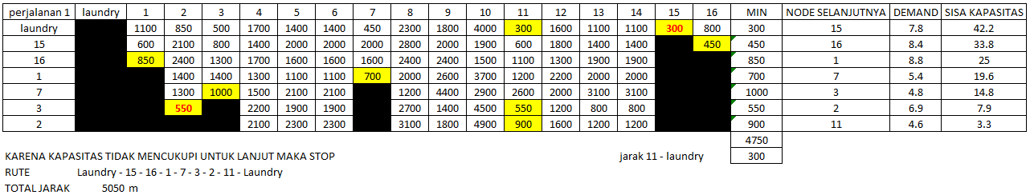
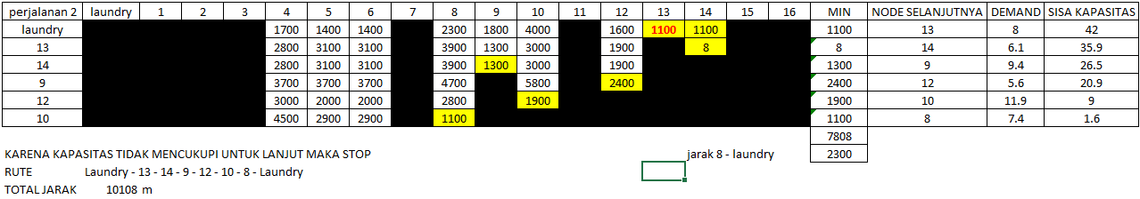
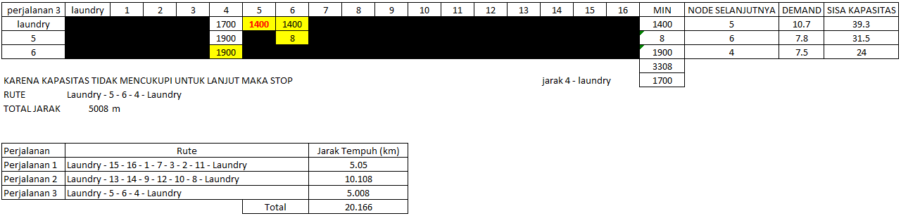

4.1.7 Analisis dan Pembahasan
Dari hasil pengolahan data yang telah dilakukan didapatkan hasil 3 perjalanan. Dari 3 perjalanan tersebut sudah mencakup semua pelanggan. Perjalanan 1 didapatkan rute yang dilalui adalah Laundry - 15 - 16 - 1 - 7 - 3 - 2 - 11 – Laundry dengan total jarak tempuh yaitu 5050 meter dan total kapasitas barang yang diangkut yaitu 46.7 kg. Perjalanan 2 didapatkan rute yang dilalui adalah Laundry - 13 - 14 - 9 - 12 - 10 - 8 - Laundry dengan total jarak tempuh yaitu 10108 meter dan total kapasitas barang yang diangkut yaitu 48.4 kg. Perjalanan 3 didapatkan rute yang dilalui adalah Laundry - 5 - 6 - 4 - Laundry dengan total jarak tempuh yaitu 5008 meter dan total kapasitas barang yang diangkut yaitu 26 kg.

Kegiatan Magang
Berikut merupakan jadwal kegiatan Kerja Praktik yang dilakukan di UMKM Kentjono Laundy pada periode 30 Agustus – 26 September 2021, adalah sebagai berikut :
      - Pengenalan Lingkungan UMKM Kentjono Laundry beserta aturan yang berlaku.
      - Pengenalan dan Pemberian SOP pada divisi kerja di UMKM Kentjono Laundry.
      - Pengenalan Proses Sistem Operasional UMKM Kentjono Laundry.
      - Identifikasi Permasalahan fasilitas Pick-Up Delivery.
      - Pengumpulan Data.
      - Bimbingan Kerja Praktik dengan dosen pembimbing.
      - Penyelesaian Kasus Menggunakan Metode VRP.
      - Pengaplikasian hasil dari perhitungan VRP.
      - Pengambilan Kesimpulan VRP.
      - Pembuatan Laporan.

Jadwal Kegiatan Magang
Tabel 4.5 Jadwal Kegiatan Magang
No. | Kegiatan | Minggu ke-
 |  | 1 |  |  |  |  |  |  | 2 |  |  |  |  |  |  | 3 |  |  |  |  |  |  | 4
 |  | 1 | 2 | 3 | 4 | 5 | 6 | 7 | 1 | 2 | 3 | 4 | 5 | 6 | 7 | 1 | 2 | 3 | 4 | 5 | 6 | 7 | 1 | 2 | 3 | 4 | 5 | 6 | 7
1 | Pengenalan Lingkungan UMKM Kentjono Laundry beserta aturannya
2 | Pengenalan dan pemberian SOP pada divisi kerja di UMKM Kentjono Laundry
3 | Pengenalan proses Sistem Operasional UMKM Kentjono Laundry
4 | Identifikasi permasalahan fasilitas Pick-Up Delivery pada UMKM Kentjono Laundry
5 | Pengumpulan data
6 | Penyelesaian kasus menggunakan metode VRP (Vehicles Routing Problem)
7 | Pengaplikasian hasil dari perhitungan VRP dan mengambil kesimpulan
8 | Pembuatan Laporan

BAB V
KESIMPULAN DAN SARAN

Kesimpulan
Berdasarkan analisis data dan pembahasan yang telah dilakukan, didapatkan kesimpulan sebagai berikut :
- Dengan menggunakan metode VRP yang dipadukan dengan metode TSP nearest neighbor terhadap permasalahan pengiriman di UMKM Kentjono Laundry kami mendapatkan rute yang optimal agar pengiriman dapat dilakukan dengan efisien tanpa membutuhkan waktu yang lama dan jarak tempuh yang jauh.
- Dari pengolahan data, berikut merupakan hasil rute yang didapatkan :
  - Perjalanan 1 didapatkan rute yang dilalui adalah Laundry - 15 - 16 - 1 - 7 - 3 - 2 - 11 – Laundry dengan total jarak tempuh yaitu 5050 meter dan total kapasitas barang yang diangkut yaitu 46.7 kg .
  - Perjalanan 2 didapatkan rute yang dilalui adalah Laundry - 13 - 14 - 9 - 12 - 10 - 8 - Laundry dengan total jarak tempuh yaitu 10108 meter dan total kapasitas barang yang diangkut yaitu 48.4 kg
  - Perjalanan 3 didapatkan rute yang dilalui adalah Laundry - 5 - 6 - 4 - Laundry dengan total jarak tempuh yaitu 5008 meter dan total kapasitas barang yang diangkut yaitu 26 kg.

Saran
Dalam penelitian selanjutnya dapat menambah jumlah demand dan juga kapasitas dari kendaraan agar dapat menambah rute sehingga tidak perlu untuk sering kembali ke laundry untuk mengambil barang yang akan dikirim ke perjalanan berikutnya.

DAFTAR PUSTAKA

Andriansyah. (2015). Manajemen Transportasi Dalam Kajian Dan Teori. Jakarta Pusat. Penerbit: Fakultas Ilmu Sosial dan Ilmu Politik Universitas Prof. Dr. Moestopo Beragama.
Arunya Boonkleaw, S. Suthikannarunai, dan R. Srinon. (2009). Strategic Planning and Vehicle Routing Algorithm for Newspaper Delivery Problem: Case Study of Morning Newsppaper, Bangkok, Thailand. Proceeding of the World Congress on Engineering and Computer Science, Sanfranciso, USA. Vol. 2.
Bowersox, D.J. (2002). Manajemen Logistik: Integrasi Sistem - sistem Manajemen Distribusi Fisik dan Manajemen Material. Jakarta. Penerbit PT. Bumi Aksara : Edisi Ketiga.
Christine, Anita Sembiring. (2008). Penentuan Rute Distribusi Produk yang Optimal dengan Menggunakan Algoritma Heuristik pada PT. Coca Cola Bottling Indonesia Medan. Medan. Tugas Akhir Jurusan Teknik Industri Universitas Sumatera Utara.
Clarke, G. & Wright, J. W. (1964). Scheduling of Vehicle from a Central Depot to a Number of Delivery Points. Operations Research, Vol. 12, No. 4, pp. 568-582.
Dantzig, G.B. & Ramser, J.H. (1959). The Truck Dispatching Problem. Management Science, Vol. 6, pp. 80-91.
Gunawan, Indra M. dan Henry K.W. (2012). Optimasi Penentuan Rute Kendaraan pada Sistem Distribusi Barang dengan Ant Colony Optimization. Surabaya : Institut Teknologi Sepuluh Nopember.
Ikhsan, Muhammad. (2014). Penentuan Model Vehicle Routing Problem dalam Menentukan Rute Distribusi yang Optimal di PT Incasi Raya. Padang : Universitas Andalas. Penerbit : Jurnal Teknik Industri
Masudin, Ilyas Dkk. (2018). Linier Programming Dengan R (Aplikasi Untuk Teknik Industri). Malang : Universitas Muhammadiyah Malang. Penerbit : UMMPress.
Miro, Fidel. (2009). Perencanaan Transportasi Untuk Mahasiswa, Perencana Dan Praktisi. Jakarta. Penerbit : Erlangga.
Salim, H. A. (1993). Manajemen transportasi. ISBN: 979-421-369-1. Jakarta. Penerbit : Raja Grafindo Persada.
Tanujaya, W., Dewi, D. R. S., & Endah, D. (2013). Penerapan Algoritma Genetik untuk Penyelesaian Masalah Vehicle Routing di PT. MIF, 10(1), 92-102. Surabaya. Penerbit : Widya Teknik.

LAMPIRAN

Lembar Kehadiran Magang

LEMBAR KEHADIRAN MAGANG

Nama/NIM : 1. Rendy Ristiandy / 2021710048
2. Sendy Aditya Putra / 2021810036
Judul Magang : Implementasi Vehicle Routing Problem (VRP) pada jasa Pick-Up – Delivery Kentjono Laundry
No | Tanggal | Kegiatan | TTD Pelaksana | TTD Pembimbing lapangan
1 | 30 Agustus – 2 September 2021 | Pengenalan Lingkungan UMKM Kentjono Laundry beserta aturan yang berlaku
2 | 3 – 5 September 2021 | Pengenalan dan Pemberian SOP pada divisi kerja di UMKM Kentjono Laundry
3 | 6 – 8 September 2021 | Pengenalan Proses Sistem Operasional UMKM Kentjono Laundry
4 | 9 - 11 September 2021 | Identifikasi Permasalahan fasilitas Pick-Up Delivery
5 | 12 – 14 September 2021 | Pengumpulan Data
6 | 13 September 2021 | Bimbingan Kerja Praktik dengan dosen pembimbing
7 | 15 - 19 September 2021 | Penyelesaian Kasus Menggunakan Metode VRP
8 | 20 - 23 September 2021 | Pengaplikasian hasil dari perhitungan VRP
9 | 24 September 2021 | Pengambilan Kesimpulan VRP
10 | Oktober 2021 | Pembuatan laporan

Lembar Penilaian
UNIVERSITAS INTERNASIONAL SEMEN INDONESIA
Kompleks PT. Semen Indonesia (Persero) Tbk.
Jl. Veteran, Gresik Jawa Timur 61122
Telp: (031) 3985482, (031) 3981732 ext. 3662 Fax: (031) 3985481
LEMBAR EVALUASI MAGANG
Dosen Pembimbing
Dosen Pembimbing

Nama : Rendy Ristiandy
NIM : 2021710048
Judul Magang : Implementasi Vehicle Routing Problem (VRP) pada jasa Pick-Up – Delivery Kentjono Laundry
ASPEK | BOBOT  (B) % | NILAI  (N) | N X B
Penulisan Laporan  (Kelengkapan, Kesesuaian, Konten, Referensi) | 10 % | 85 | 8,5
Aplikasi Keilmuan  (Kesesuaian penyelesaian Masalah dengan teori) | 25 % | 78 | 4,5
Penguasaan Materi Magang  (Pembelajaran yang didapatkan dimagang dan kerjasama) | 50 % | 84 | 42
Kerajinan dan Sikap | 15 % | 81 | 12,25
JUMLAH | 100% | JUMLAH | 67,25
Gresik, 3 Januari 2022
Dosen Pembimbing

(Sekarsari Utami Wijaya, S.Stat., M.Si.)
NIP. 9018273

UNIVERSITAS INTERNASIONAL SEMEN INDONESIA
Kompleks PT. Semen Indonesia (Persero) Tbk.
Jl. Veteran, Gresik Jawa Timur 61122
Telp: (031) 3985482, (031) 3981732 ext. 3662 Fax: (031) 3985481
LEMBAR EVALUASI MAGANG
Pembimbing Lapangan
ngan

Nama : Rendy Ristiandy
NIM : 2021710048
Judul Magang : Implementasi Vehicle Routing Problem (VRP) pada jasa Pick-Up – Delivery Kentjono Laundry

ASPEK | BOBOT  (B) % | NILAI  (N) | N X B
Penulisan Laporan  (Kelengkapan, Kesesuaian, Konten, Referensi) | 10 % | 88 | 8,8
Aplikasi Keilmuan  (Kesesuaian penyelesaian Masalah dengan teori) | 25 % | 90 | 22,5
Penguasaan Materi Magang  (Pembelajaran yang didapatkan dimagang dan kerjasama) | 50 % | 85 | 42,5
Kerajinan dan Sikap | 15 % | 80 | 12
JUMLAH | 100% | JUMLAH | 85,8

Gresik, 3 Januari 2022
Pembimbing Lapangan

(Joko Wardani )
Owner Kentjono Laundry

UNIVERSITAS INTERNASIONAL SEMEN INDONESIA
Kompleks PT. Semen Indonesia (Persero) Tbk.
Jl. Veteran, Gresik Jawa Timur 61122
Telp: (031) 3985482, (031) 3981732 ext. 3662 Fax: (031) 3985481
LEMBAR EVALUASI MAGANG
Dosen Pembimbing
bimbing

Nama : Sendy Aditya Putra
NIM : 2021810036
Judul Magang : Implementasi Vehicle Routing Problem (VRP) pada jasa Pick-Up – Delivery Kentjono Laundry

ASPEK | BOBOT  (B) % | NILAI  (N) | N X B
Penulisan Laporan  (Kelengkapan, Kesesuaian, Konten, Referensi) | 10 % | 85 | 8,5
Aplikasi Keilmuan  (Kesesuaian penyelesaian Masalah dengan teori) | 25 % | 78 | 4,5
Penguasaan Materi Magang  (Pembelajaran yang didapatkan dimagang dan kerjasama) | 50 % | 84 | 42
Kerajinan dan Sikap | 15 % | 86 | 12,9
JUMLAH | 100% | JUMLAH | 70,9

Gresik, 3 Januari 2022
Dosen Pembimbing

(Sekarsari Utami Wijaya, S.Stat., M.Si.)
NIP. 9018273

UNIVERSITAS INTERNASIONAL SEMEN INDONESIA
Kompleks PT. Semen Indonesia (Persero) Tbk.
Jl. Veteran, Gresik Jawa Timur 61122
Telp: (031) 3985482, (031) 3981732 ext. 3662 Fax: (031) 3985481
LEMBAR EVALUASI MAGANG
Pembimbing Lapangan
Pembimbing Lapangan

Nama : Sendy Aditya Putra
NIM : 2021810036
Judul Magang : Implementasi Vehicle Routing Problem (VRP) pada jasa Pick-Up – Delivery Kentjono Laundry

ASPEK | BOBOT  (B) % | NILAI  (N) | N X B
Penulisan Laporan  (Kelengkapan, Kesesuaian, Konten, Referensi) | 10 % | 88 | 8,8
Aplikasi Keilmuan  (Kesesuaian penyelesaian Masalah dengan teori) | 25 % | 90 | 22,5
Penguasaan Materi Magang  (Pembelajaran yang didapatkan dimagang dan kerjasama) | 50 % | 85 | 42,5
Kerajinan dan Sikap | 15 % | 80 | 12
JUMLAH | 100% | JUMLAH | 85,8

Gresik, 3 Januari 2022
Pembimbing Lapangan

(Joko Wardani )
Owner Kentjono Laundry

Lembar Asistensi
UNIVERSITAS INTERNASIONAL SEMEN INDONESIA
Kompleks PT. Semen Indonesia (Persero) Tbk.
Jl. Veteran, Gresik Jawa Timur 61122
Telp: (031) 3985482, (031) 3981732 ext. 3662 Fax: (031) 3985481
LEMBAR ASSISTENSI MAGANG
Nama / NIM : 1. Rendy Ristiandy / 2021710048
2. Sendy Aditya Putra / 2021810036
Program Studi : Teknik Logsitik
Judul Magang : Implementasi Vehicle Routing Problem (VRP) pada jasa Pick-Up – Delivery Kentjono Laundry
MAGANG dilaksanakan terhitung mulai: 30 Agustus 2021 s/d 24 September 2021
No | Tanggal | Kegiatan | Paraf Dosen Pembimbing
1 | 1 September 2021 | Arahan & bimbingan pertama bersama dosen pembimbing
2 | 2 September 2021 | Penyerahan proposal kepada dosen pembimbing
3 | 10 September 2021 | Bimbingan selanjutnya dengan dosen pembimbing
4 | 13 September 2021 | Bimbingan awal kerja praktik bersama dosen pembimbing
5 | 24 September 2021 | Penyerahan logbook kepada dosen pembimbing
Gresik, 3 Januari 2022
Dosen Pembimbing Magang

(Sekarsari Utami Wijaya, S.Stat., M.Si.)
NIP. 9018273

Catatan : Harap dosen menentukan sistem asistensi dengan mahasiswa, apabila proses asistensi atau pengumpulan laporan magang melewati batas waktu, maka mahasiswa dinyatakan tidak lulus magang.

Surat Panggilan diterima Kerja Praktik
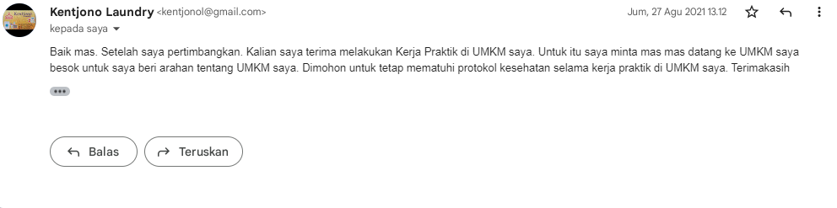
Gambar 4. Surat Panggilan diterima Kerja Praktik

Surat Persetujuan Pembimbing Kerja Praktik
Gambar 5. Surat Persetujuan Pembimbing Kerja Praktik

Log Book
LOG BOOK KERJA PRAKTIK

Nama : Rendy Ristiandy dan Sendy Aditya Putra
Tanggal : 30 Agustus – 2 September 2021
Lokasi : Kentjono Laundry
Kegiatan : Pengenalan Lingkungan UMKM Kentjono Laundry beserta aturan yang berlaku

Dalam kegiatan dalam masa pengenalan lingkungan peserta magang diberikan pengarahan mengenai program magang, tata cara, dan tata tertib yang akan dilaksanakan selama satu bulan..

Mengetahui
Dosen Pembibing Lapangan |  | Dosen Pebimbing
Joko Wardani |  | Sekarsari Utami Wijaya, S.Stat., M.Si
 |  | NIP. 9018273

LOG BOOK KERJA PRAKTIK

Nama : Rendy Ristiandy dan Sendy Aditya Putra
Tanggal : 3 – 5 September 2021
Lokasi : Kentjono Laundry
Kegiatan : Pengenalan dan Pemberian SOP pada divisi kerja di UMKM Kentjono Laundry

Pengenalan SOP pada divisi Kerja di UMKM Kentjono Laundry, serta mempelajari alur pekerjaan laundry dari mulai bagian operasional, bagian pencucian, bagian pengeringan, bagian packing, serta bagian distribusi.

Mengetahui
Dosen Pembibing Lapangan |  | Dosen Pebimbing
Joko Wardani |  | Sekarsari Utami Wijaya, S.Stat., M.Si
 |  | NIP. 9018273

LOG BOOK KERJA PRAKTIK

Nama : Rendy Ristiandy dan Sendy Aditya Putra
Tanggal : 6 – 8 September 2021
Lokasi : Kentjono Laundry
Kegiatan : Pengenalan Proses Sistem Operasional UMKM Kentjono Laundry

Pada sistem operasional, peserta belajar mengenai operasional marketing UMKM, peralatan (tools) yang tersedia, sampai menjadi customer service pada UMKM Kentjono Laundry.

Mengetahui
Dosen Pembibing Lapangan |  | Dosen Pebimbing
Joko Wardani |  | Sekarsari Utami Wijaya, S.Stat., M.Si
 |  | NIP. 9018273

LOG BOOK KERJA PRAKTIK

Nama : Rendy Ristiandy dan Sendy Aditya Putra
Tanggal : 9 - 11 September 2021
Lokasi : Kentjono Laundry
Kegiatan : Identifikasi Permasalahan fasilitas Pick-Up Delivery

Pada kesempatan kali ini, peserta meng-identifikasi permasalahan yang terjadi pada bagian pick-up & delivery, mulai dari proses procurement sampai pendistribusian,

Mengetahui
Dosen Pembibing Lapangan |  | Dosen Pebimbing
Joko Wardani |  | Sekarsari Utami Wijaya, S.Stat., M.Si
 |  | NIP. 9018273

LOG BOOK KERJA PRAKTIK

Nama : Rendy Ristiandy dan Sendy Aditya Putra
Tanggal : 12 – 14 September 2021
Lokasi : Kentjono Laundry
Kegiatan : Pengumpulan Data

Mengumpulkan data yang diperlukan mulai dari demand, jarak tempuh, & kapasitas beserta ikut serta dalam membantu pekerjaan laundry dan melakukan pengadaan keperluan laundry.

Mengetahui
Dosen Pembibing Lapangan |  | Dosen Pebimbing
Joko Wardani |  | Sekarsari Utami Wijaya, S.Stat., M.Si
 |  | NIP. 9018273

LOG BOOK KERJA PRAKTIK

Nama : Rendy Ristiandy dan Sendy Aditya Putra
Tanggal : 13 September 2021
Lokasi : Kentjono Laundry – Meeting (Online) via Google Meet
Kegiatan : Bimbingan Kerja Praktik dengan dosen pembimbing

Dalam kegiatan melalui Google Meeting (HangOut Meet) peserta diberikan arahan oleh dosen pembimbing, terkait beberapa data yang telah diperoleh seperti alur proses selanjutnya, lokasi pendistribusian, rata – rata demand, dan sebagainya lalu ikut serta dalam membantu pekerjaan laundry.

Mengetahui
Dosen Pembibing Lapangan |  | Dosen Pebimbing
Joko Wardani |  | Sekarsari Utami Wijaya, S.Stat., M.Si
 |  | NIP. 9018273

LOG BOOK KERJA PRAKTIK

Nama : Rendy Ristiandy dan Sendy Aditya Putra
Tanggal : 15 - 19 September 2021
Lokasi : Kentjono Laundry
Kegiatan : Penyelesaian Kasus Menggunakan Metode VRP

Mencoba memroses data yang telah dikumpulkan dan mencoba menyelesaikan permasalahan pickup delivery dengan menggunakan software Microsoft Excell lalu ikut serta dalam membantu pekerjaan laundry.

Mengetahui
Dosen Pembibing Lapangan |  | Dosen Pebimbing
Joko Wardani |  | Sekarsari Utami Wijaya, S.Stat., M.Si
 |  | NIP. 9018273

LOG BOOK KERJA PRAKTIK

Nama : Rendy Ristiandy dan Sendy Aditya Putra
Tanggal : 20 - 23 September 2021
Lokasi : Kentjono Laundry
Kegiatan : Pengaplikasian hasil dari perhitungan VRP

Melanjutkan proses permasalahan pada excel dengan menggunakan metode nearest neighbour dan ikut serta dalam membantu pekerjaan laundry.

Mengetahui
Dosen Pembibing Lapangan |  | Dosen Pebimbing
Joko Wardani |  | Sekarsari Utami Wijaya, S.Stat., M.Si
 |  | NIP. 9018273

LOG BOOK KERJA PRAKTIK

Nama : Rendy Ristiandy dan Sendy Aditya Putra
Tanggal : 24 September 2021
Lokasi : Kentjono Laundry
Kegiatan : Pengambilan Kesimpulan VRP

Evaluasi terhadap kesimpulan yang telah dibuat lalu berdiskusi dengan pemilik UMKM terkait penerapan algoritma VRP metode NN dan ikut serta dalam membantu pekerjaan laundry.

Mengetahui
Dosen Pembibing Lapangan |  | Dosen Pebimbing
Joko Wardani |  | Sekarsari Utami Wijaya, S.Stat., M.Si
 |  | NIP. 9018273

LOG BOOK KERJA PRAKTIK

Nama : Rendy Ristiandy dan Sendy Aditya Putra
Tanggal : September 2021
Lokasi : Kentjono Laundry
Kegiatan : Pembuatan Laporan

Menyusun pembuatan laporan kerja praktek dan ikut serta dalam membantu pekerjaan laundry.

Mengetahui
Dosen Pembibing Lapangan |  | Dosen Pebimbing
Joko Wardani |  | Sekarsari Utami Wijaya, S.Stat., M.Si
 |  | NIP. 9018273

Dokumentasi
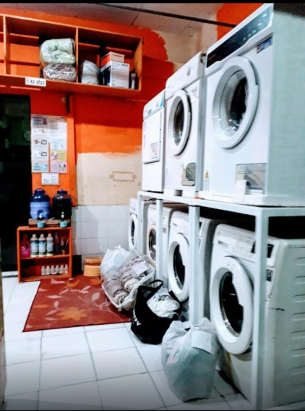

Gambar 7. 1 Mesin Cuci & Mesin Pengering

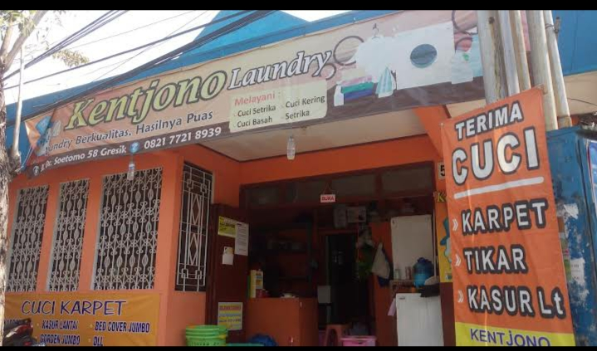

Gambar 7. 2 Tampak Luar UMKM

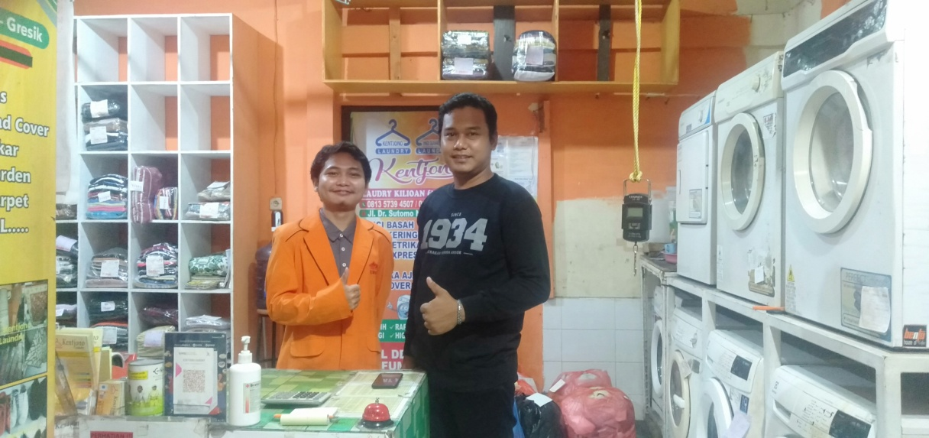

Gambar 7. 3 Bapak Joko Wardani & Sendy Aditya Putra

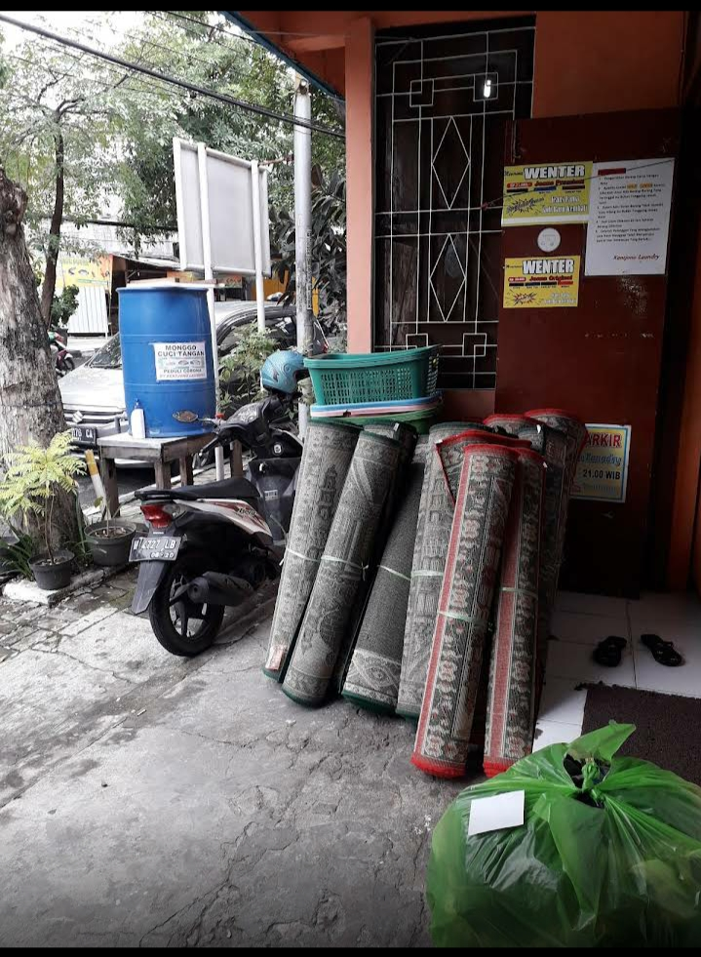
Gambar 7. 4 Salah satu demand pelanggan

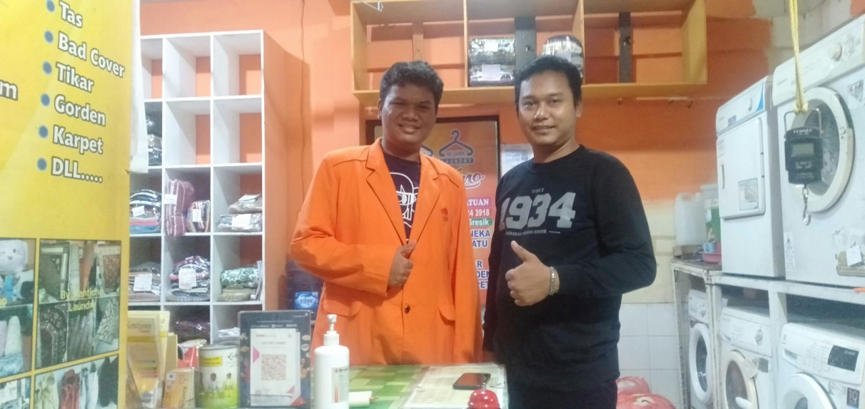
Gambar 7. 5 Rendy Ristiandy & Bapak Joko Wardani

